ИСПОЛЬЗОВАНИЕ ТЕХНОЛОГИИ «BODY PERCUSSION» В РАБОТЕ С ДЕТЬМИ С УМСТВЕННОЙ ОТСТАЛОСТЬЮ

Соколова Юлия Вадимовна, учитель физической культуры
МОУ «Шекснинская школа-интернат для обучающихся с ОВЗ»
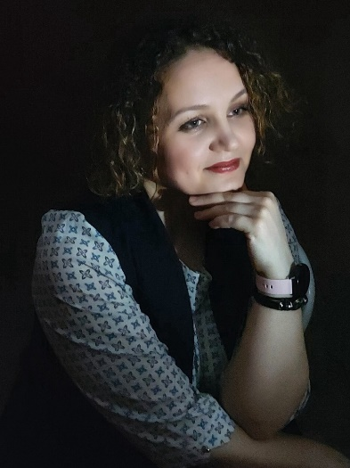
Аннотация. Данная статья посвящена новой для педагогики технологии «Body percussion». Речь идет о влиянии данной технологии на двигательное развитие детей с умственной отсталостью. Описываются этапы обучения школьников, изложен опыт применения. Автор делает вывод, что применение данной технологии помогает школьникам развить двигательные навыки, делает процесс коррекции более увлекательным.
Ключевые слова: дети с умственной отсталостью, «Body percussion», развитие, обучение.
В работе с детьми с умственной отсталостью главной задачей педагога является индивидуальный подход к каждому ребенку, так как они имеют разную глубину дефектов. В первую очередь страдают все познавательные процессы. Многие дети, особенно на ступени начального образования, имеют двигательную расторможенность, нарушения координации движений и мелкой моторики рук. У всех обучающихся отмечаются нарушения эмоциональной сферы: эмоции легко вызвать, они непропорциональны ситуации, легко меняются или, наоборот, оттенки переживаний отсутствуют. Для них характерны тревожность, страхи, вербальная и физическая агрессия. Затруднено общение с нормативно развивающимися ровесниками. Дети зачастую находятся в ситуации «неуспеха». В то же время они положительно реагируют на ситуации «успеха» и похвалу. Этим обучающимся характерно стереотипичное многократное повторение одних и тех же действий, выполнение действий по образцу по инструкции взрослого.
Для коррекции данных проблем детей с умственной отсталостью оптимально подходит новая для педагогики технология «Body percussion».
«Body percussion» - дословно «тело - ударное». Это музыкальное направление, в котором в качестве «музыкального инструмента» используется тело человека, то есть это техника владения своим телом как «музыкальным инструментом» с элементами танца. Применение данной технологии возможно и с музыкальным сопровождением, словами, звуками, мелодией, на которые накладываются ритмично звучащие жесты.
Простота технологии заключается в том, что «Body percussion» может заниматься любой человек. Эти занятия не требуют дополнительных вложений и навыков, так как «инструмент» всегда с собой.
Можно сказать, что «Body percussion» является особым видом творчества, так как объединяет в себе ритм, мелодию, танец и пение.
Традиционно используют четыре основных вида звуков:
- Топанье: удары ногами по поверхности.
- Похлопывание: удары ладонями по различным частям тела.
- Хлопки в ладоши.
- Щелканье пальцами.[2].
Используют и другие звуки и их различные сочетания: цокот, щелканье языком, свист, пощечины и другое.
«Body percussion» - это коллективная работа. Чем больше людей участвуют, и чем больше звуков используется, тем интереснее, сильнее и музыкальнее получается композиция.
Обучаясь «Body percussion», дети, прежде всего, учатся координировать работу различных частей тела, погружаясь в мир ритма. Благодаря использованию множества сочетаний движений, «Body percussion» приводит к развитию зрительно-моторной координации, когнитивных функций ребенка, побуждает к развитию творческой деятельности. Развивается гибкость, импровизация, взаимодействие с окружающими.
Обучение проходит в виде игры.
На первом этапе дети знакомятся с основными звуками: ребенку доступным для него языком объясняется как правильно выполнять движения, чтобы получился звук. Ребенок должен овладеть координацией и синхронизацией своих движений.
На втором этапе приемы «Body percussion» встраиваются в игру. Вводятся музыка, речетативы, песни, различные музыкальные упражнения. Изученную игру необходимо многократно повторять, доводить движения до автоматизма. Возможны варианты с ускорением темпа выполнения движений.
Пример упражнения:
Игра-приветствие «Здравствуйте»
Взрослый: Здравствуйте, ручки! (демонстрирует образец исполнения)
Дети: Здравствуйте! (хлопают)
Взрослый: Здравствуйте, ножки! (демонстрирует образец исполнения)
Дети: Здравствуйте! (топают)
Взрослый: Здравствуйте, коленочки! (демонстрирует образец исполнения)
Дети: Здравствуйте! (шлепают по коленям).[3]
Третий этап – создание композиций. Можно использовать импровизацию: когда детям дается мелодия, а они сами, прислушиваясь к своему телу, составляют композицию из упражнений, которыми уже овладели.
Применяя данную технологию на уроках, можно сделать вывод: «Body percussion» способствует развитию двигательных навыков обучающихся с умственной отсталостью любого возраста, создает ситуацию «успеха». Овладев данной технологией, ребенок становится соавтором, творцом, получает средство для самовыражения, снятия напряжения. «Body percussion» оживляет процесс коррекции двигательных нарушений, делает его более гибким.
Список литературы
- Шульверк Карла Орфа и система элементарного музыкального воспитания детей [Электронный ресурс]. - Режим доступа: https://otherreferats.allbest.ru/pedagogics/00492424_0.html
- Олигофрения как одна из форм умственной отсталости. Валерий Кравец. [Электронный ресурс].- Режим доступа: {https://a1med.by/gastroenterologiya/oligofreniya-osobennosti-i-prichiny-razvitiya-glavnye-priznaki-i-lechenie-psihicheskogo-zabolevaniya.html#:~:text=Умственно%20отсталые%20—%20полиморфная%20группа%2C,(на%20ранних%20этапах%20развития)%20периоды
- Таланты создавать нельзя, но культуру можно создавать, то есть почву, на которой растут и процветают таланты. Л.В. Виноградов. [Электронный ресурс].- Режим доступа: https://nsportal.ru/user/1214383/page/body-percussion

